Slovenščina (16. 3. 2020) Ime:

Preberi besedilo.

FIFI (Dragan Lukić)

Tale čas, tale čas
neki pes
na vrvici svileni,
s krempeljci lila,
s pentljo iz tila
gre mimo nas.

In ženica stara
mu pravi, ga kara:

Fifi, naravnost glej!
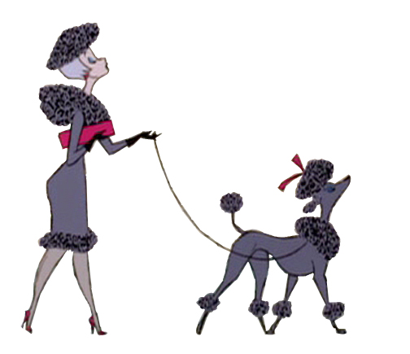
Fifi, dvigni rep!
Fifi, pazi, drevo!
Fifi, saj nisi slep!
Fifi, ne s pentljo tako!
Fifi, hodi lepo!
Fifi, nikar ne vohljaj!
Fifi, uhlje zravnaj!
Fifi, jezik niže!
Fifi, pridi bliže!
Fifi, trma ti ne pristoji!
Fifi, ti veš, kdo si!
Fifi, nikar ne skakljaj!
Fifi, domov greš zdaj!

Tako Fifi živi
na vrvici svileni,
s krempeljci lila,
s pentljo iz tila.

Tako ženica stara
govori z njim, ga kara.
Tako tale čas
sta šla mimo nas.

*Razlaga: til je vrsta tkanine

Odgovori na vprašanja.
1. V katero literarno zvrst bi uvrstil besedilo? Utemelji v povedi.

__________________________________________________________

__________________________________________________________

2. Kdo je avtor besedila? _____________________________________

3. Kako imenujemo osebo, ki piše taka besedila?

__________________________________________________________

4. Iz pesmi izpiši besede, ki se rimajo z danimi besedami.

vohljaj |  | niže
skakljaj |  | lila

5. Dopolni (vstavi števila).

Pesem ima _______ kitic.
Najdaljša kitica ima ________ verzov, najkrajša pa samo ________

6. O čem govori pesem. Napiši v največ dveh povedih.

__________________________________________________________

__________________________________________________________

__________________________________________________________

Zdaj si pa oglej naslednji besedili. Lahko ju tudi prebereš ;)

BUTALCI SEJEJO SOL (Igor Cvetko) odlomek
Osebe: župan, Francot, Frana, Gašpar, Anže, Auba, pet Butalcev
(Anže, Francot, župan vsak iz svojega konca pridejo pred občinsko hišo in modrujejo).
ŽUPAN: Naj me strela! Še malo, pa nam bo spet pošla sol.
FRANCOT: Kaže tako in bo nerodno. Ne le za peko kruha ampak tudi za našo pamet.
ŽUPAN: In poleg tega… kupovati jo moramo in tovoriti od daleč. Pot me stane, tudi sol ni zastonj. In še zgodi se, da je nimam pri roki, kadar jo najbolj potrebujem.
ANŽE: Po resnici bo tako. Doma imamo zemlje dovolj. In to, kakšne zemlje! Na taki zemlji, gospod župan, raste vse mogoče. Kaj, ko bi sol pridelali kar sami, doma?!

V BUTALAH SEJEJO SOL (Fran Milčinski)

Butalcem je bilo sitno, da so morali sol kupovati tako daleč. Pot stane, sol ni zastonj in še se zgodi, da je nimaš, kadar bi jo najbolj potreboval. Doma pa je zemlje dovolj in kakšne zemlje — na taki zemlji plenja vse mogoče! Pa so sklenili, da bodo sol pridelovali sami doma.
Pa so spomladi vsak okoli svoje koče prekopali rušo, jo povlekli in vanjo posejali sol, da jo bo gospodinja imela kar pri roki kakor peteršiljček in drobnjak.
In potem je padal dež in je sijalo ljubo sonce in so pričakovali in veselo pričakali: pognalo je mlado zelenje, bujno šlo v rast in obetalo bogato žetev.
Pa kar je pognalo in se tako lepo šopirilo, so bile same mlade koprive in nič drugega.
Pa so jih Butalci gledali in so jemali mlado perjiče na jezik: pošteno jih je opeklo! Zadovoljni so dejali: »Ajsa! Mlada sol — že sedaj je tako ostra! Kako bo šele slana, hvala bogu, kadar dozori!«

*Razlaga: plenja = raste, poganja (rastlina) perjiče = listi rastline

Odgovori na vprašanja.

7. Dopolni (vstavi besedi zgornje ali spodnje).

V dramatiko spada ___________ besedilo, v prozo pa ___________ .

8. Kako (po čem) ločimo prozo od dramatike?
__________________________________________________________

__________________________________________________________

9. Preberi in dopolni.
Avtor, ki piše dramatiko (drame, igrice, tragedije, komedije) se imenuje dramatik, avtor, ki piše prozo (zgodbe, pripovedi, romane) pa je pisatelj.

Igor Cvetko je torej _____________ , Fran Milčinski pa je ___________ .

Naloge, ki si jih reševal, so bile namenjene pripravi na ocenjevanje.
Kako ti je šlo?
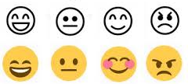

10. Zdaj pa poišči svojo najljubšo plišasto igračko, daj jo na kavč in ji preberi pesem Fifi tako, kot da jo v resnici karaš (= kregaš). Ko končaš, se ji pa opraviči ;)

Nato pa v svoji mapi, v kateri je na tone papirjev, poišči pesmico, ki se jo moraš naučiti na pamet, in se jo uči.

NA NASLEDNJI STRANI SO REŠITVE NEKATERIH NALOG.

Rešitve:

- V poezijo. Ima kitice, verze, rime.
- Dragan Lukić
- Pesnik.

vohljaj | zravnaj | niže | bliže
skakljaj | zdaj | lila | tila

- Pesem ima pet kitic.
Najdaljša kitica ima 14 verzov, najkrajša pa samo 2 .

- To bo napisal vsak po svoje.

- zgornje spodnje

- Močno upam, da to veš ;)

- dramatik pisatelj

